Les espèces exotiques envahissantes

Objectif Général :
- Comprendre ce que sont les EEE, leurs impacts et leur gestion possible

Objectifs Opérationnels :
- Savoir : Savoir ce qu’est EEE ?
- Savoir-faire : Reconnaître quelques EEE. Savoir comment gérer les EEE
- Savoir-être : Respecter toutes les espèces floristiques et faunistiques, envahissantes ou non et comprendre qu’une intervention n’est pas toujours nécessaire. Incarnation d’un acteur du territoire.
Découpage de la séance :  - Introduction  - Récolte des savoirs  - Jeux  - Conclusion  - Evaluation |  | Public : Cycle 3  Lieu : emplacement 6  Durée : 45 minutes  Date de conception : Janvier 2024
Matériels :

1 table
Jeu de plateau
Histoire jeu n°2

Commentaires pour l’animateur.rice :

Ne pas hésiter à remobiliser les connaissances sur la définition des EEE.
Penser à expliquer pendant le jeu de plateau pourquoi c’est une EEE ou non ? Afin de voir s’ils ont bien compris.

DÉROULÉ DE LA SÉANCE

Séquence et durée | Objectif | Déroulement | Matériel
Introduction  1 minutes | Présentation des animateur.rices et du thème | Présentation des animateur.rices, du thème et du déroulé de l’animation :  Demande du prénom des enfants  “Bonjour, nous sommes [prénom_1] et [prénom_2]. Aujourd'hui, nous allons faire une animation sur les Espèces Exotiques Envahissantes (EEE). Elle se déroulera en deux parties et pour chacune, nous ferons un jeu.” | X
Définition des termes  9 min | Savoir ce qu’est une EEE | “Pour commencer, est-ce que vous savez ce qu’est une EEE?  Réponse collective des élèves, récolte des connaissances. | X
 |  | Définition d’une EEE:  “On va décortiquer les différents mots de ce terme”  Récolter les différents savoir et corriger au besoin.  “Est-ce que vous savez ce qu’est une espèce ?”  - espèce: un groupe d'individus qui se ressemblent et qui sont capables de produire ensemble de la descendance fertile  “Est-ce que vous savez ce que ça veut dire exotique?”  - exotique: qui vient d’un autre pays,  “Est-ce que vous savez ce que veut dire le mot “envahissante?”  - envahissante: fort taux de prolifération : se reproduit, dans un premier temps, sur un territoire qu’elle occupe et qui devient, dans un second temps, hyper-dominante sur ce même territoire et prend le dessus sur des espèces locales. Il y a une modification de l’écosystème  “Pour résumer et vous donnez une définition complète d’une EEE : c’est une espèce introduite par l’homme en dehors de son aire de répartition naturelle (volontairement ou involontairement) et dont l’implantation et la propagation menacent les écosystèmes, les habitats ou les espèces indigènes avec des conséquences écologiques et/ou économiques et/ou sanitaires négatives.  Il faut savoir que seulement 10-15% espèces exotiques deviennent envahissantes.  Pour être EEE, il faut répondre à 4 critères :  - introduction : arrivée sur un territoire dont elle n’est pas originaire ;  - acclimatation : survie sur son nouveau territoire ;  - naturalisation : reproduction sur son nouveau territoire ;  - expansion : colonisation de ce territoire, au détriment d’espèces locales. “ | X
Jeu N°1 : jeu de plateau  20 min | - Reconnaître quelques EEE et faire la différence avec des espèces autochtones qui leur ressemblent ;  - Connaître leurs noms ;  - Connaître leurs origines ;  - Connaître leur histoire et comprendre qu’elles sont la cause de l’Homme ;  - Introduction VOLONTAIRE ou INVOLONTAIRE. | Jeu de plateau :  “Maintenant on va jouer à un jeu de plateau. Vous pouvez vous installer autour de la table.  Je vais d’abord vous expliquer les règles du jeu. Vous allez faire des groupes de 2 ou 3 personnes. Le but du jeu est d’être le joueur qui récupère le plus de points. Pour récupérer un point, il faut passer sur les espèces EEE. Pour pouvoir avancer il faut répondre correctement à la question qui est posée, dans le temps imparti par le sablier. Si vous répondez juste vous pouvez tirer le dé et avancer du nombre indiqué sur le dé. Si vous répondez faux, vous resterez sur la case où vous êtes.  Tout le monde a compris les règles? On peut alors commencer à jouer. Tout le monde tire le dé et c’est celui qui fait le plus grand nombre qui commence “ | - Plateau  - X pions (1 pions par binôme)  - 40 cartes : 3 manches de cartes  - 2 étiquettes : “EEE”/ “pas EEE”  - 1 sablier  - 1 dé
Jeu de rôle : concertation d’acteur pour la gestion d’EEE  10 min | - savoir rester attentif et écouter un audio  (5min) | “Nous allons écouter un audio qui retrace la situation de différentes personnes qui vivent avec la présence de quelques EEE. Votre objectif est de comprendre comment les EEE impactent les différents acteurs et comment ils y font face. Ecoutez bien car nous en reparlerons à la fin !”  écoute de l’audio d’une durée de 5 min environ | - fichier audio  - 1 enceinte
 | - Mobiliser les connaissances acquises lors de l’écoute  - Comprendre les différents modes de gestion qu’il existe et que cela diffère suivant les problématiques de chaque acteur  (5min) | “Qui parle dans cet audio ?  Quelles sont leurs problématiques et comment les gèrent ils ?  Pour l’habitat :  - problèmes : la perruche fait du bruit et défèque sur le bâtiment.  - gestion : nettoyage du bâtiment par une entreprise  Pour le touriste :  - problème : piqûres par le moustique  - gestion : démoustication par le département lors de cas détectés. Supprimer les eaux stagnantes.  Pour l’apicultrice :  - problème : le frelon asiatique prédateur les abeilles (attaque à la sortie des ruches)  - gestion : brûlage de nids (neutralisation par injection d’un insecticide puis brûlage)  Pour l’écologue :  - problèmes : le faux vernis du Japon a un impact paysager. Il prend la place des espèces locales.  - gestion : quand il est jeune, arrachage des racines. Il faut aussi rester attentif à son développement.  Qu’en pensez-vous ?”  Ici, le but est d’emmener les enfants à comprendre la complexité de la gestion des EEE, en leur montrant que chaque acteur est plus ou moins impacté et répond de manière différente. Il n’y a donc pas de bonne ou mauvaise. | X
Conclusion &  Evaluation  5 min | Faire retenir 3 notions importantes | “Les 3 grands points importants à retenir de ces jeux sont :  -Les EEE sont introduites volontairement ou involontairement, toujours par l’homme, elles n’ont donc pas choisis d’être là. Elles ne sont pas à diaboliser.  -Les EEE ont différents impacts qui peuvent être limités par certaines mesures de gestion.  -Ne rien faire est aussi une gestion, la nature a des ressources que l'on ne soupçonne pas.” | X
 | Évaluer l’animation | “Pour finir, on va vous donner une feuille qui va vous permettre d’évaluer notre animation pour savoir ce que vous avez aimé et moins aimer afin qu’on l’améliore.”  evaluation sous forme d’échelle de 1 à 5 | - Fiche d’évaluation (1 par binôme)

Annexes

RÈGLES DU JEU 1:
Matériel : Plateau de jeu, 12 pions, 3 piles de cartes de * nb de cartes, deux étiquettes EEE/pas EEE pour former les colonnes. Des petites étiquettes de bons points. 1 dé
Règle du jeu : Chaque joueur se positionne au point de départ. Le but est d’être le joueur/groupe qui passe par le plus de points repères, matérialisés sur le plateau par des dessins des EEE présents sur le terrain. Le passage de ses étapes fait gagner des points, le groupe qui a le plus de points gagne le jeu. Passer par une EEE donne 1 point. S’arrêter dessus en donne 2.
Se joue par équipe de 2 ou 3 personnes. Pour pouvoir avancer, il faut répondre correctement aux questions des cartes de chaque manche, dans le temps imparti par le sablier. Les manches 1 et 2 sont constituées de 16 cartes, la manche 3 est composée de 8 cartes. Chaque groupe pioche et répond chacun son tour. L’animateur dit si la réponse est bonne, si c’est le cas le groupe peut jeter le dé et avancer du nombre indiqué sur dé. ATTENTION, des cases particulières peuvent vous faire avancer plus ou reculer plus. Le joueur/groupe a le droit à tout moment de faire demi-tour pour aller chercher un autre point repère. Chaque passage (et non arrêt) sur un point repère fait gagner un point.
Chaque manche se termine une fois qu’il n’y a plus de carte dans la pile.
Pour savoir qui commence à jouer, chaque groupe tire le dé. Celui qui fait le plus grand nombre commence à jouer. On tourne ensuite dans le sens des aiguilles d’une montre.
1ère manche “EEE ou pas?” : le joueur tire une carte de la pile de la manche 1 et lit à voix haute le nom et les caractéristiques de l’espèce puis montre la photo aux autres joueurs. Il doit deviner si l’espèce présente est une EEE ou non. Il range alors la carte dans la bonne colonne préalablement matérialisées sur la table grâce aux étiquettes EEE/ pas EEE (cf annexe) : à droite EEE et à gauche pas EEE. L’animateur corrige, si c’est une bonne réponse le groupe peut jouer en suivant les règles énoncées plus haut. C’est au prochain joueur.
2ème manche “Qui suis-je?” : le joueur tire une carte de la pile de la manche 2. La carte représente une carte du monde dont un ou plusieurs pays sont colorés. La zone colorée correspond au pays d’origine d’une espèce. Il y a 3 propositions de noms pour les EEE et 2 propositions pour les pas EEE. Les joueurs doivent trouver le nom correct de l’espèce parmi les 3 propositions.
La réponse n’est pas inscrite et sera donnée par les animatrices. Si c’est une bonne réponse, le groupe peut jouer. C’est aux prochains joueurs.
3ème manche “A chacun son histoire”: le joueur tire une carte concernant l’histoire de l’espèce EEE. Elle est composée de 2 propositions : 1 vraie et 1 fausse. Le joueur doit deviner quelle histoire est vraie. La réponse n’est pas inscrite et sera donnée par les animatrices. Si c’est une bonne réponse, le groupe peut jouer. C’est aux prochains joueurs.
Les fiches corrections pour l’animateur sont situées en annexe.

CARTES DU JEU 1 :
Voir le fichier PDF.

FICHES DE CORRECTION DU JEU 1:
Frelon asiatique Frelon d’europe

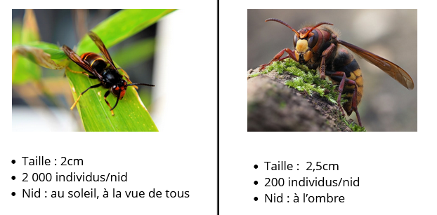
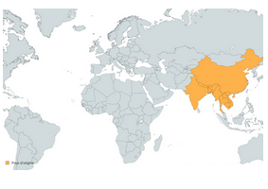
Introduit involontairement avec des poteries importées de Chine par un agriculteur du Lot-et-Garonne.

Ragondin Castor
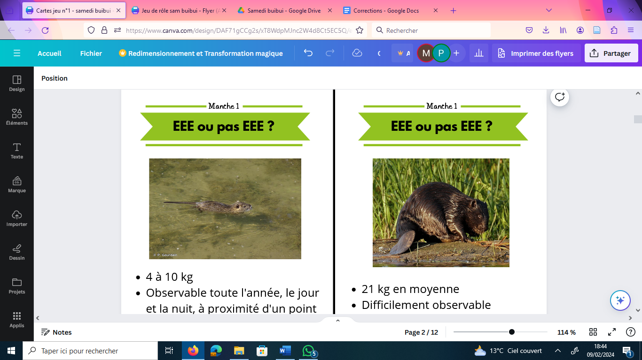
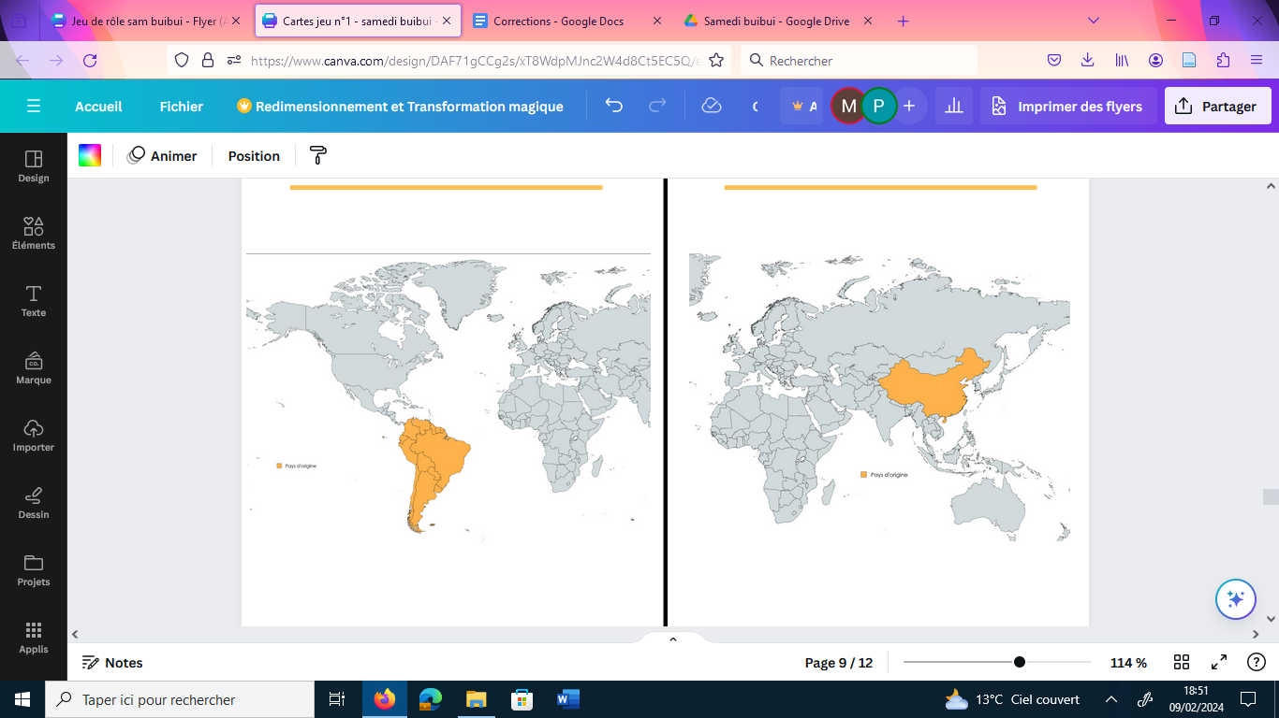

Introduit volontairement pour en faire l’élevage pour sa fourrure. Des individus ont fini par se retrouver dans la nature.

Coccinelle asiatique Coccinelle à 7 points

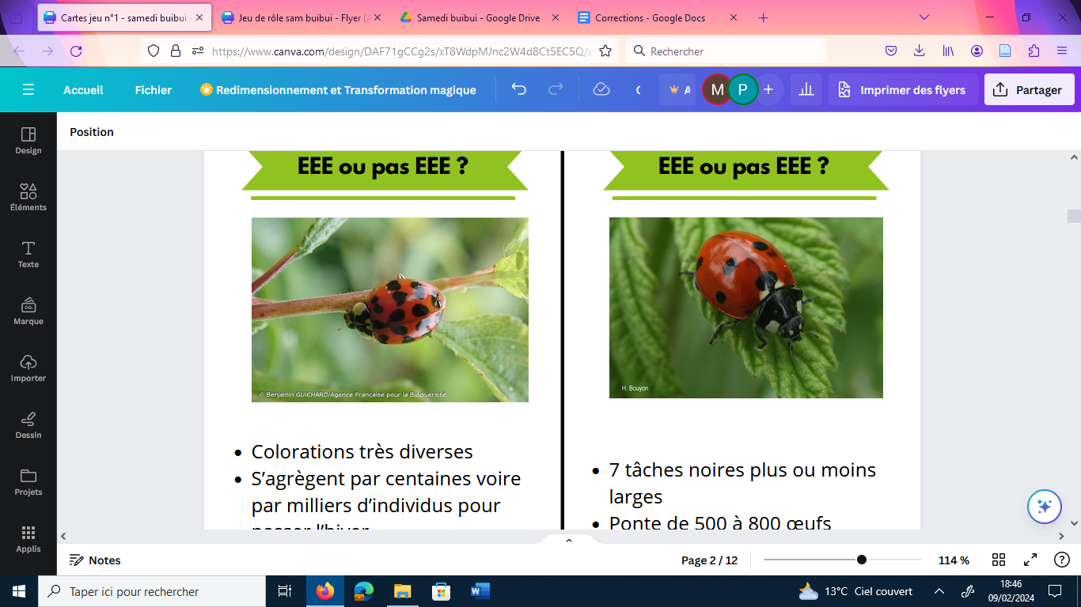

Introduit volontairement au XXe siècle pour la lutte biologique contre le puceron.

Ecrevisse d’Amérique Ecrevisse à pattes blanche
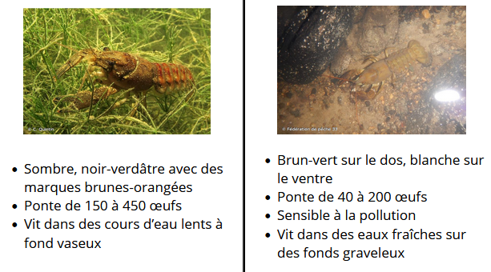
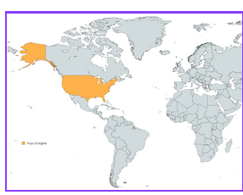

Introduite volontairement pour pallier la raréfaction des écrevisses indigènes.

Canne de provence Roseau commun
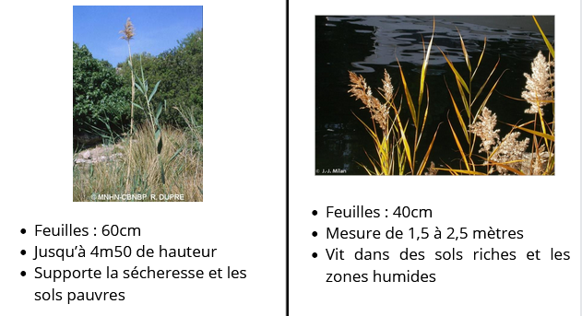
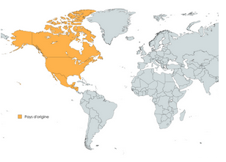
Introduit volontairement à l’époque romaine pour la cultiver et fabriquer des canisses, paniers et brise-vent.

Moustique tigre Moustique commun
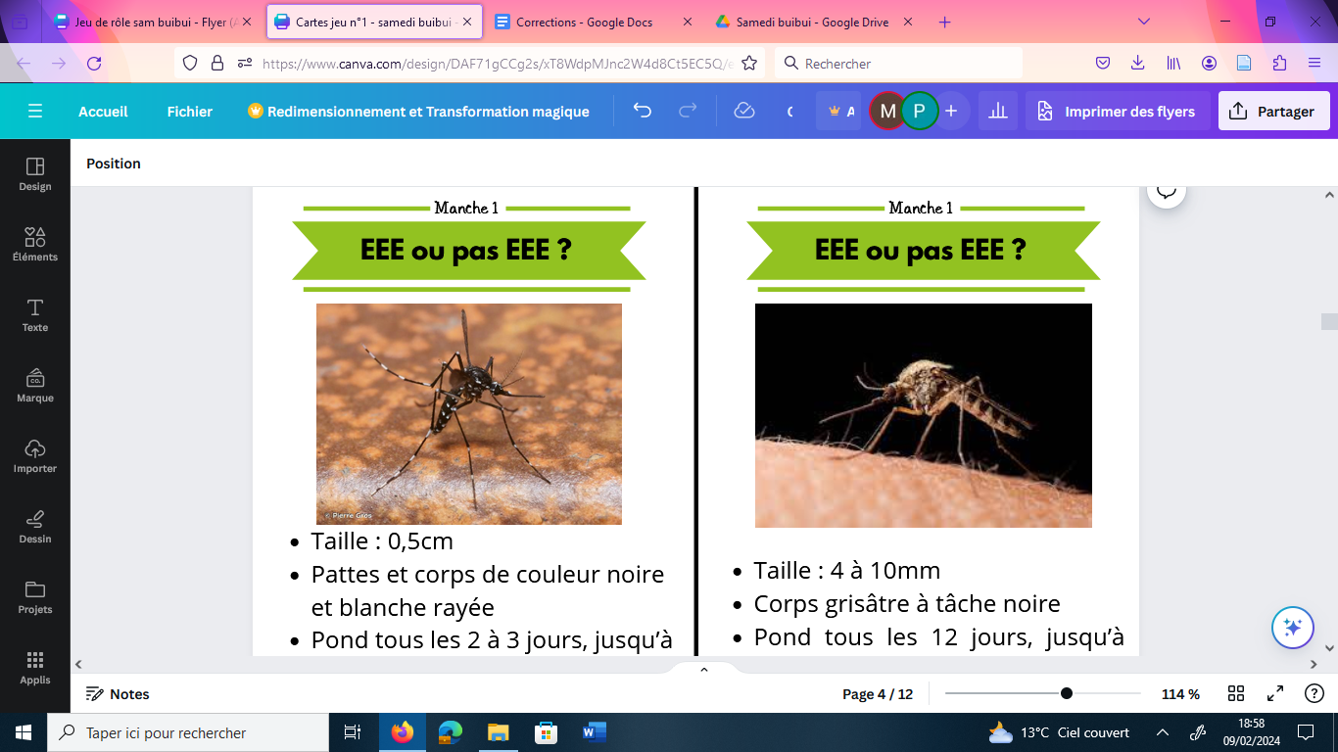
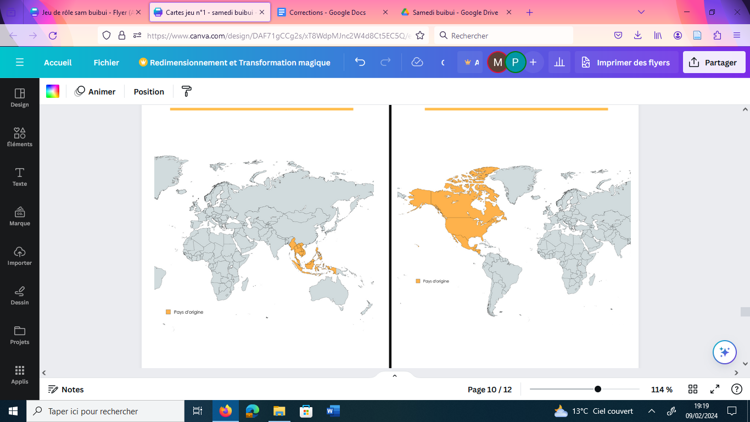
Introduit involontairement par le commerce international de pneus contenant de l’eau dans laquelle se trouvaient des œufs.

Robinier faux acacia Frêne à fleur
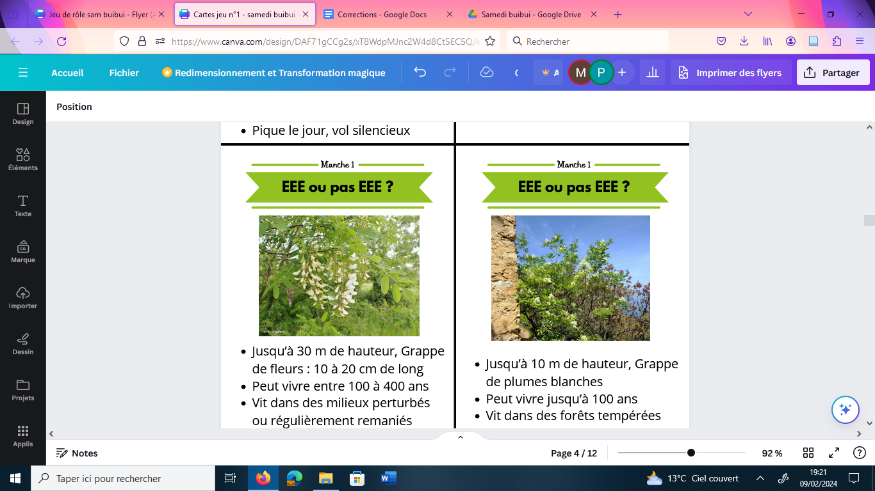

Introduit involontairement en 1600 par l’importation de diverses graines venant d’Amérique du Nord

Ambroisie à feuille d’armoise Armoise
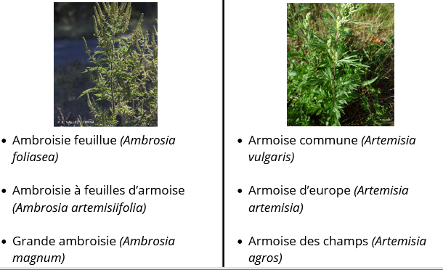

Introduit involontairement par le transport de graines contaminées par l'ambroisie.

PLATEAU DU JEU 1 :
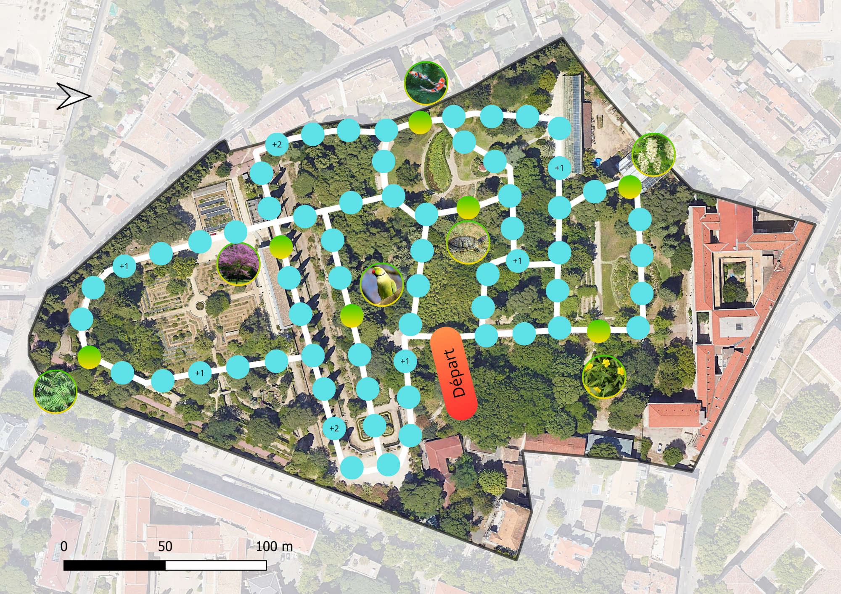

SCRIPT DE L’AUDIO DU JEU 2:
Animatrice : “Bonjour à tous, moi c’est Emma, aujourd’hui je vais animer la réunion sur les espèces exotiques envahissantes aux alentours de Montpellier. J’ai le plaisir d’accueillir 4 acteurs qui représentent les différents usages du territoire. Je vous laisse tous vous présenter et nous débattrons ensuite des possibilités de gestion de chaque espèce.”

Apicultrice : “Bonjour, moi c’est Céline, en ce moment j’ai des problèmes avec le Frelon asiatique qui est le principal prédateur de mes abeilles. Il les attend et les attaque à la sortie de la ruche, cela impacte donc ma production de miel et mes revenus diminuent. Pour essayer de lutter contre ce frelon, j’essaie de trouver les nids et j’appelle la mairie pour qu’il envoie quelqu’un qui le neutralise par injection d’un insecticide. Mais attention ! Pour ne pas intoxiquer les oiseaux qui viennent manger les frelons, il ne faut pas oublier de brûler le nid !”

Ecologue : “Salut, moi c’est Franck ! Je suis écologue et mon rôle est d’analyser, de mesurer et d'anticiper les conséquences de l'activité humaine sur l'environnement. Je suis spécialisé dans la gestion des espèces exotiques envahissantes. En ce moment je m'intéresse au faux vernis du Japon qui a un impact paysager et écologique important. Il prend la place des espèces locales car il se reproduit très vite. Pour limiter son développement une fois qu’il est bien installé il vaut mieux ne rien faire car il se défend tellement bien qu’à peine coupé il repousse 2 fois plus nombreux ! Par le tronc et les racines! Par contre, s'il est tout jeune, il est possible de l’arracher en faisant attention d’enlever toutes les racines !

Habitant : Bonjour à toutes et à tous! Je m’appelle Julie. J’habite ici depuis que je suis née. Je connais bien ce lieu et je peux vous dire que j’ai vu un gros changement depuis que les perruches sont arrivées dans les années 70. Vous savez quoi?! Elles font leurs besoins sur la façade de ma maison! Elle est toute sale du coup et je dois payer quelqu’un pour qu’il me la nettoie. Et en plus, elles font beaucoup de bruit donc je peux plus faire ma sieste tranquille… Pour essayer de les faire partir, j’ai mis un épouvantail.

Touriste : Hey ! I’m Emily. J’adore venir en vacances ici! Le seul problème c'est les moustiques, et surtout les moustiques tigres parce qu’on les attends pas arriver et BAM! J’ai même pas le temps de m’en rendre compte et en plus ces moustiques transmettent tellement de maladie ! Alors pour le moment on a de la chance, mais ça peut arriver à tout le monde ! Heureusement que le département passe démoustiquer quand il y a des cas détectés.

Animatrice : Super ! Maintenant que tout le monde s'est présenté nous pouvons débattre de vos différentes problématiques et voir si les solutions déjà présentées sont suffisantes et si non, pourquoi et comment on peut y remédier.

Ecologue : Moi j’aimerais bien rebondir sur la démoustication. Malheureusement dans certains cas nous n'avons pas le choix et je ne pense pas qu’il y ait d'autres solutions mais ces interventions mettent en péril de nombreux autres insectes dans les zones démoustiquées. Quant aux perruches, c’est vrai qu'elles prennent de la place et peuvent prendre les nids et la nourriture d’autres oiseaux mais leur gestion est difficile.

Touriste : Et elles sont belles ces perruches ! Elles n’ont pas demandé à être là !

Ecologue : Oui c’est vrai ! C’est pour ça qu’il n’y a pas de gestion parfaite. Et les autres espèces, bien qu’elles puissent diminuer, trouvent des adaptations et elles arrivent à se partager l’espace.

Habitant : Pour nourrir les petits oiseaux l’hiver on pourrait mettre des mangeoires dans lesquelles les perruches ne peuvent pas rentrer ! Car elles sont plus grosses.

Apicultrice : De mon côté je trouve que la gestion du frelon est bien adaptée, j’aimerais juste que des personnes de la commune viennent m’aider à trouver les nids, car cela me prend beaucoup de temps !

Animatrice : J’entends tout ce que vous dites, je vous remercie d’avoir tous participé à cette réunion et je vais faire remonter vos propositions à la commune pour voir ce qu’il est possible de faire.
J'aimerais juste vous rappeler pour le moustique qu’il est possible de supprimer les eaux stagnantes dans lesquelles il se développe par exemple. Et pour le faux vernis du Japon rester attentif à son développement, sans pour autant l’attaquer ce qui pourrait avoir l’effet inverse. Merci à tous et à bientôt !

FICHE D'ÉVALUATION:

